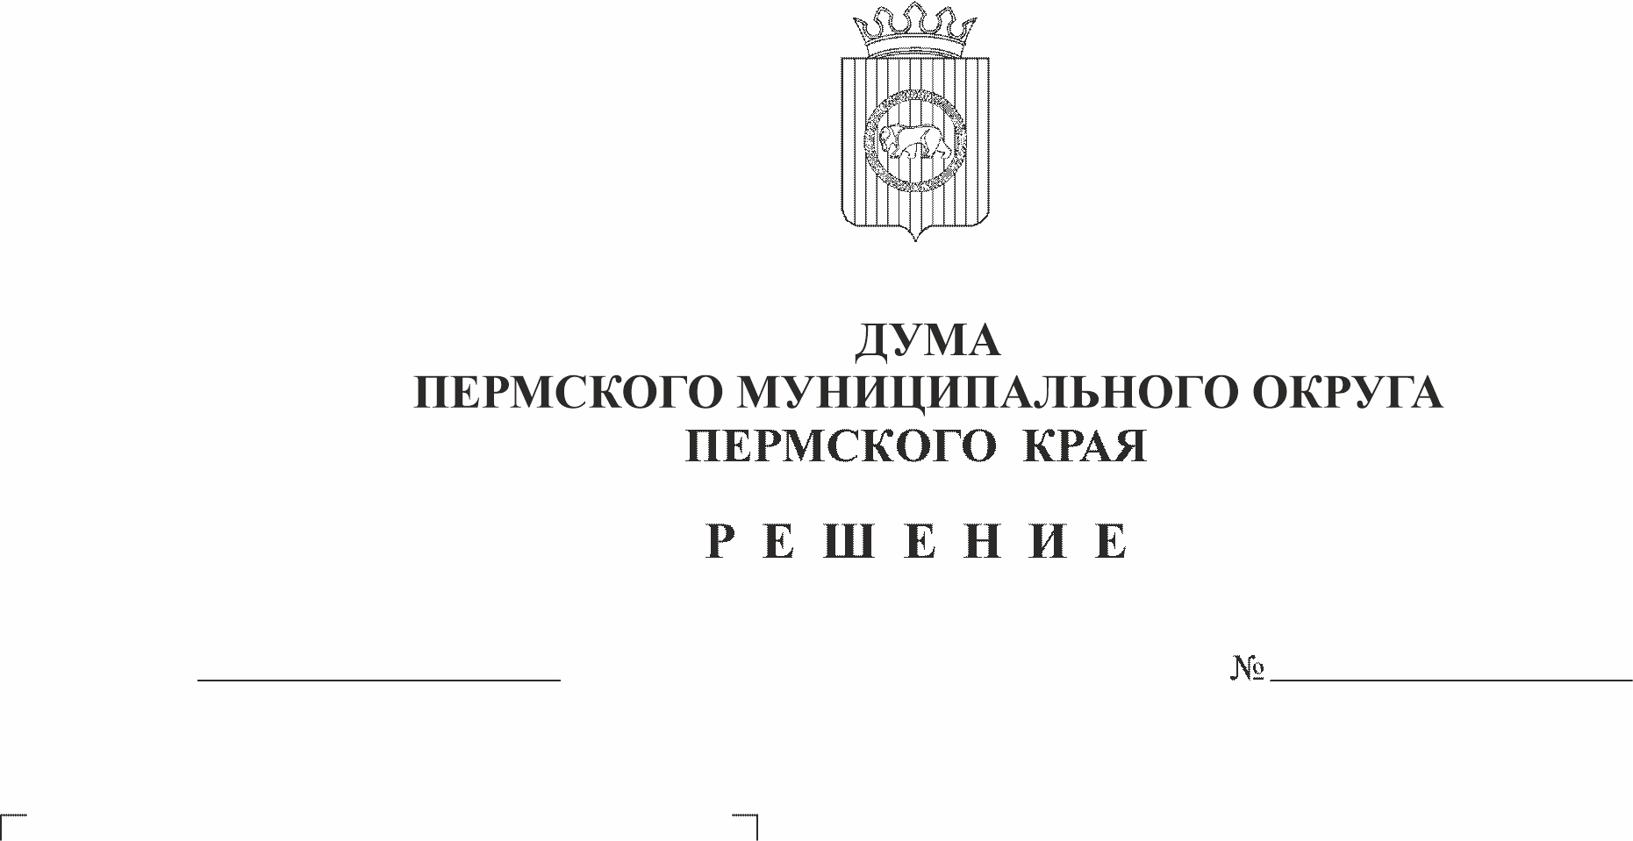
О проведении схода граждан по вопросу введения и использования средств самообложения граждан на части территории населенного пункта поселок Юго-Камский Пермского муниципального округа Пермского края
107-п
27.04.2023
В соответствии с пунктом 4.1 части 1 статьи 25.1, статьей 56 Федерального закона от 06 октября 2003 г. № 131-ФЗ «Об общих принципах организации местного самоуправления в Российской Федерации», статьями 2, 3 Закона Пермского края от 30 июня 2021 г. № 671-ПК «Об установлении критериев определения границ части территории населенного пункта Пермского края, на которой может проводиться сход граждан по вопросу введения и использования средств самообложения граждан», Постановлением Правительства Пермского края от 01 июня 2021 г. № 360-п «Об утверждении Порядка предоставления субсидий из бюджета Пермского края бюджетам муниципальных образований Пермского края на реализацию мероприятий с участием средств самообложения граждан», решением Думы Пермского муниципального округа Пермского края от 26 января 2023 г. № 104 «Об утверждении Порядка организации и проведения схода граждан в населенных пунктах Пермского муниципального округа Пермского края», частью 3 статьи 12, пунктом 1 части 2 статьи 25 Устава Пермского муниципального округа Пермского края в целях участия в отборе заявок на предоставление субсидии из бюджета Пермского края бюджету Пермского муниципального округа Пермского края на реализацию мероприятия с участием средств самообложения граждан, по инициативе группы жителей части территории поселка Юго-Камский Пермского муниципального округа Пермского края в составе 10 человек от 11 апреля 2023 г.
Дума Пермского муниципального округа Пермского края РЕШАЕТ:
1. Провести 14 мая 2023 года в 12 часов 00 минут на территории детской спортивной площадки по адресу: улица Металлистов, 1б, поселок Юго-Камский Пермского муниципального округа Пермского края сход граждан по вопросу введения и использования средств самообложения граждан на части территории населенного пункта – поселок Юго-Камский Пермского муниципального округа Пермского края.
2. Утвердить:
2.1. Границы части территории населенного пункта поселок Юго-Камский Пермского муниципального округа Пермского края для проведения схода граждан по вопросу введения и использования средств самообложения граждан на данной части территории в пределах следующей территории проживания граждан:
группа домов № 1, 1а, 3 по улице Сибирская, № 1 по улице Металлистов поселка Юго-Камский Пермского муниципального округа Пермского края.
2.2. Вопрос, выносимый на сход граждан:
«Согласны ли Вы ввести в 2024 году разовые платежи в размере 500 (пятисот) рублей на каждого совершеннолетнего жителя, зарегистрированного по месту жительства на части территории населенного пункта поселок Юго-Камский Пермского муниципального округа Пермского края в пределах следующей территории проживания граждан – группа домов № 1, 1а, 3 по улице Сибирская, № 1 по ул. Металлистов, на устройство детской спортивной площадки по адресу: поселок Юго-Камский, ул. Металлистов, д. 1б и благоустройство прилегающей к ней территории?».
2.3. Прилагаемый состав рабочей группы по подготовке и проведению схода граждан по вопросу введения и использования средств самообложения граждан на части территории населенного пункта поселок Юго-Камский Пермского муниципального округа Пермского края в пределах следующей территории проживания граждан – группа домов № 1, 1а, 3 по улице Сибирская, № 1 по ул. Металлистов.
3. Определить минимальную численность жителей части населенного пункта, участвующих в сходе граждан – 201 человек.
4. Рекомендовать администрации Пермского муниципального округа до проведения схода граждан проработать вопросы, связанные с полной стоимостью мероприятия, правами на земельные участки и имущество при проведении работ.
5. Опубликовать (обнародовать) настоящее решение в бюллетене муниципального образования «Пермский муниципальный округ» и разместить на официальном сайте Пермского муниципального округа в информационно-телекоммуникационной сети Интернет (www.permraion.ru).
6. Настоящее решение вступает в силу со дня его официального опубликования (обнародования).
7. Контроль исполнения настоящего решения возложить на комитет Думы Пермского муниципального округа по местному самоуправлению и социальной политике.

Председатель Думы
Пермского муниципального округа Д.В. Гордиенко

УТВЕРЖДЕН
решением Думы Пермского
муниципального округа
Пермского края
от 27.04.2023 № 107-п

СОСТАВ
рабочей группы по подготовке и проведению схода граждан по вопросу введения и использования средств самообложения граждан на части территории населенного пункта поселок Юго-Камский Пермского муниципального округа Пермского края в пределах следующей территории проживания граждан – группа домов № 1, 1а, 3 по улице Сибирская, № 1 по ул. Металлистов

Иванова Светлана Юрьевна | - | депутат Думы Пермского муниципального округа Пермского края от избирательного округа № 3, председатель рабочей группы
Филатьева Ольга Павловна | - | представитель инициативной группы, секретарь рабочей группы (по согласованию)
Члены рабочей группы:
Цветов Александр Владимирович | - | заместитель руководителя аппарата администрации Пермского муниципального округа Пермского края
Фоминых Людмила Юрьевна | - | начальник Юго-Камского территориального управления администрации Пермского муниципального округа Пермского края
Ширинкина Наталья Станиславовна | - | депутат Думы Пермского муниципального округа Пермского края от избирательного округа № 4

